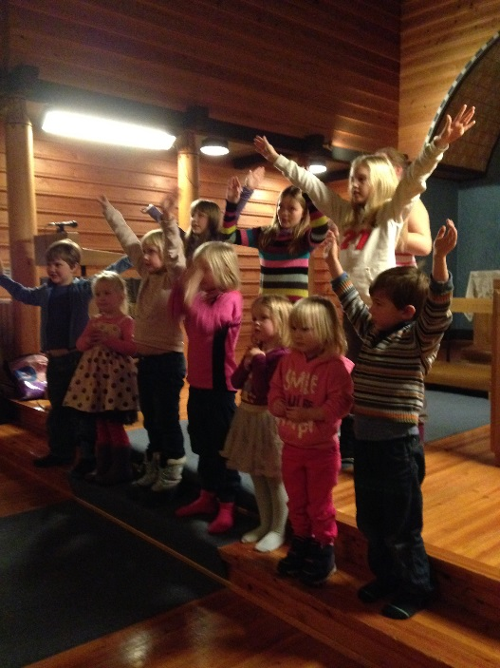

Minikorvett våren 2016

Vi prøver noe nytt!
Denne vinteren ønsker vi å samarbeide mer med barnekoret. Målet er å gjøre det mulig å delta både på formingsaktivitet og på korsang. Vi har derfor laget et nytt program for kvelden som er tilpasset ulike aldersgrupper, her kan man velge hva man vil delta på:

17.00-17.30 Musikkleik for barn 3-6 år, se egen invitasjon fra Helena Wright.
17.30-18.00 Formingsaktivitet i sakristiet, for barn 3-10 år (åpent også for kormedlemmene. Samtidig med formingsaktiviteten kan det også bli aktuelt med en egen korgrupppe for de eldste sangerne)
18.00-18.15 Frukt (sammen med kormedlemmene)
18.15-19.00 Barnekoret, for barn fra 6 år
For "vanlige" minikorvettdeltakere blir altså minikorvetten fra kl. 17.00 eller kl. 17.30 -18.15.
Det er sendt ut eget skriv både for barnekoret og for musikkleik.

Vi har møte disse datoene i vår:
4. februar (vi lager masker til karnevalsgudstjenesten 14. februar)
18. februar
10. mars
17. mars

Hilsen Lene Grimsrud, Ragnhild Garthus og Karen M. Kvåle Garthus, tlf. 48025964

